
О внесении дополнений в приказ Председателя Агентства Республики Казахстан по делам спорта и физической культуры от 4 марта 2014 года № 73 "Об утверждении регламентов государственных услуг в сфере лотерейной деятельности и игорного бизнеса и о признании утратившим силу приказа и.о. Председателя Агентства Республики Казахстан по делам спорта и физической культуры от 2 октября 2012 года № 294 "Об утверждении регламентов электронных государственных услуг, оказываемых Агентством Республики Казахстан по делам спорта и физической культуры"
Утративший силу
Приказ Председателя Агентства Республики Казахстан по делам спорта и физической культуры от 10 июля 2014 года № 271. Зарегистрирован в Министерстве юстиции Республики Казахстан 5 августа 2014 года № 9671. Утратил силу приказом Министра культуры и спорта Республики Казахстан от 14 мая 2015 года № 181
Сноска. Утратил силу приказом Министра культуры и спорта РК от 14.05.2015 № 181 (вводится в действие по истечении десяти календарных дней после дня его первого официального опубликования).
ПРИКАЗЫВАЮ:
1.
Внести в приказ Председателя Агентства Республики Казахстан по делам спорта и физической культуры от 4 марта 2014 года № 73 «Об утверждении регламентов государственных услуг в сфере лотерейной деятельности и игорного бизнеса и о признании утратившим силу приказа и.о. Председателя Агентства Республики Казахстан по делам спорта и физической культуры от 2 октября 2012 года № 294 «Об утверждении регламентов электронных государственных услуг, оказываемых Агентством Республики Казахстан по делам спорта и физической культуры» (зарегистрированный в Реестре государственной регистрации нормативных правовых актах за № 9222) следующие дополнения:
регламент государственной услуги «Выдача лицензии, переоформление, выдача дубликатов лицензии на осуществление вида деятельности по организации и проведению лотерей», утвержденный указанным приказом:
дополнить приложением 4 согласно приложению 1 к настоящему приказу;
регламент государственной услуги «Выдача лицензии, переоформление, выдача дубликатов лицензии для занятия деятельностью казино», утвержденный указанным приказом:
дополнить приложением 4 согласно приложению 2 к настоящему приказу;
регламент государственной услуги «Выдача лицензии, переоформление, выдача дубликатов лицензии для занятия деятельностью зала игровых автоматов», утвержденный указанным приказом:
дополнить приложением 4 согласно приложению 3 к настоящему приказу;
регламент государственной услуги «Выдача лицензии, переоформление, выдача дубликатов лицензии для занятия деятельностью букмекерской конторы», утвержденный указанным приказом:
дополнить приложением 4 согласно приложению 4 к настоящему приказу;
регламент государственной услуги «Выдача лицензии, переоформление, выдача дубликатов лицензии для занятия деятельностью тотализатора», утвержденный указанным приказом:
дополнить приложением 4 согласно приложению 5 к настоящему приказу.
2.
Департаменту стратегического развития (Камзебаева Д.У.) в установленном законодательством порядке:
1)
представить настоящий приказ на государственную регистрацию в Министерство юстиции Республики Казахстан;
2)
после государственной регистрации в Министерстве юстиции Республики Казахстан обеспечить официальное опубликование настоящего приказа в периодических печатных изданиях и в информационно-правовой системе «Әділет».
3.
Контроль за исполнением настоящего приказа оставляю за собой.
4.
Настоящий приказ вводится в действие по истечении десяти календарных дней после дня его первого официального опубликования.
Председатель Агентства  Республики Казахстан по делам  спорта и физической культуры | Т. Есентаев
Приложение 1
к приказу Председателя Агентства Республики
Казахстан по делам спорта и
физической культуры
от 10 июля 2014 года
№ 271
Приложение 4
к Регламенту государственной услуги «Выдача лицензии, переоформление,
выдача дубликатов лицензии на осуществление вида деятельности по
организации и проведению лотерей»

Справочник
бизнес-процессов оказания государственной услуги
«Выдача лицензии, переоформление, выдача дубликатов
лицензии на осуществление вида деятельности
по организации и проведению лотерей»
(наименование государственной услуги)
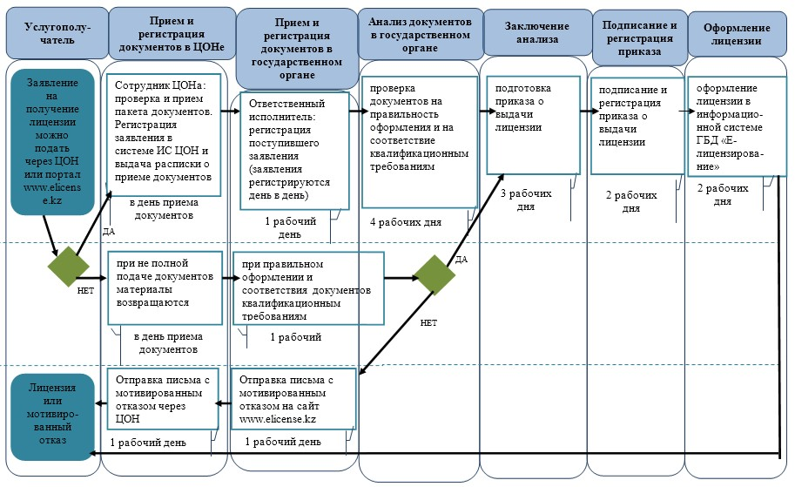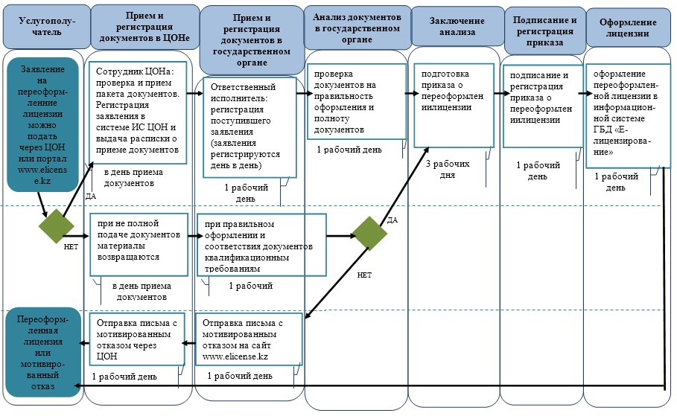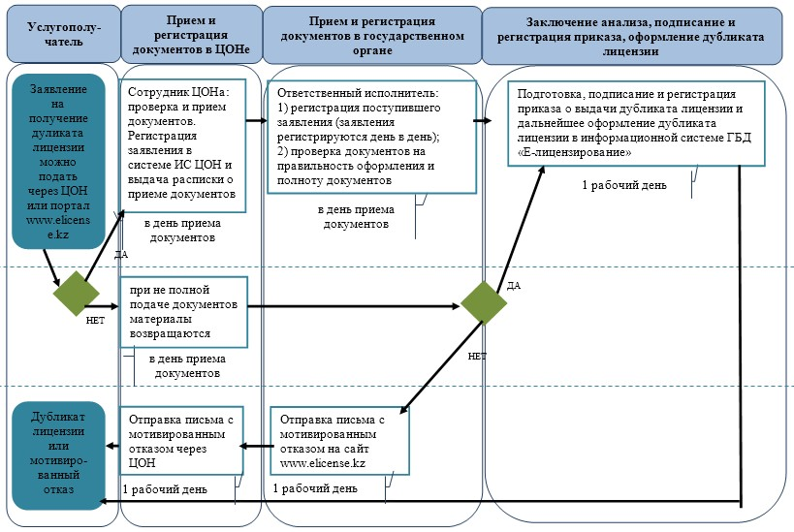
*СФЕ - структурно-функциональная единица: взаимодействие структурных подразделений (работников) услугодателя, центра обслуживания населения, веб-портала «электронного правительства»;
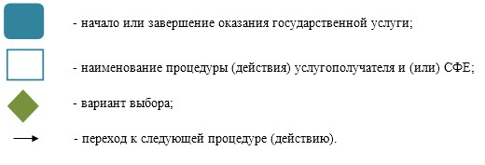
Приложение 2
к приказу Председателя Агентства Республики
Казахстан по делам спорта и физической культуры
от 10 июля 2014 года
№ 271
Приложение 4
к Регламенту государственной услуги «Выдача лицензии, переоформление,
выдача дубликатов лицензии для занятия деятельностью казино»

Справочник
бизнес-процессов оказания государственной услуги
«Выдача лицензии, переоформление, выдача дубликатов
лицензии для занятия деятельностью казино»
(наименование государственной услуги)
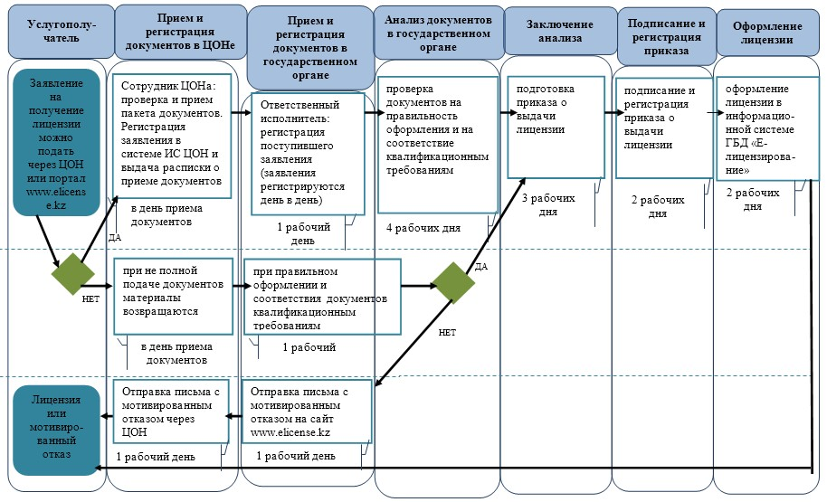
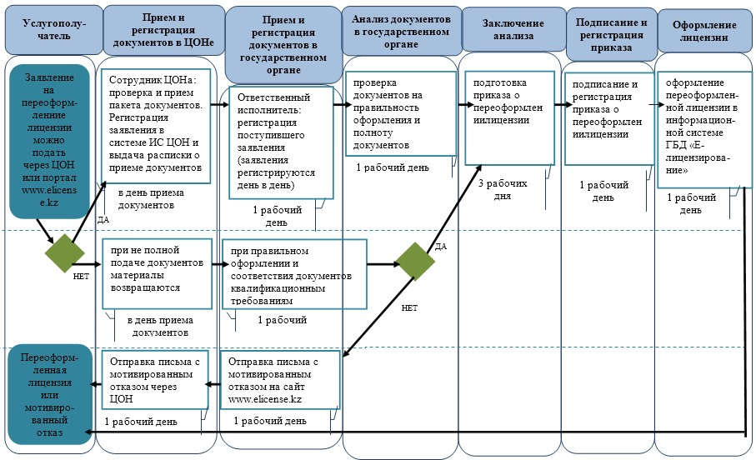
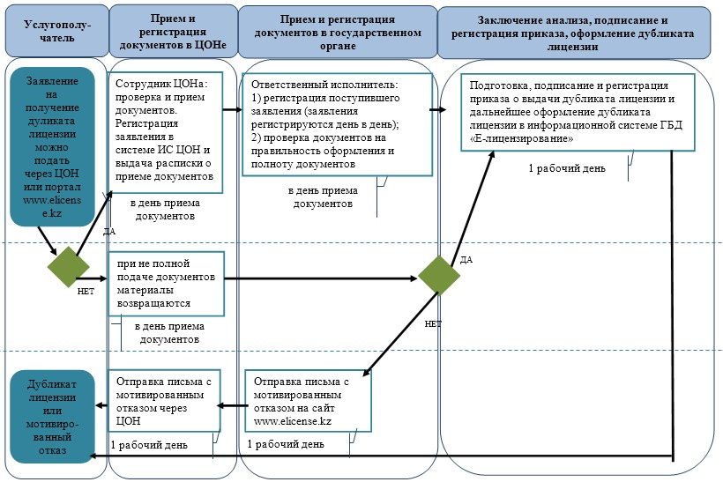
*СФЕ - структурно-функциональная единица: взаимодействие структурных подразделений (работников) услугодателя, центра обслуживания населения, веб-портала «электронного правительства»;
Приложение 3
к приказу Председателя Агентства Республики
Казахстан по делам спорта и физической культуры
от 10 июля 2014 года
№ 271
Приложение 4
к Регламенту государственной услуги «Выдача лицензии, переоформление,
выдача дубликатов лицензии для занятия деятельностью зала игровых
автоматов»

Справочник
бизнес-процессов оказания государственной услуги
«Выдача лицензии, переоформление, выдача дубликатов
лицензии для занятия деятельностью зала игровых автоматов»
(наименование государственной услуги)
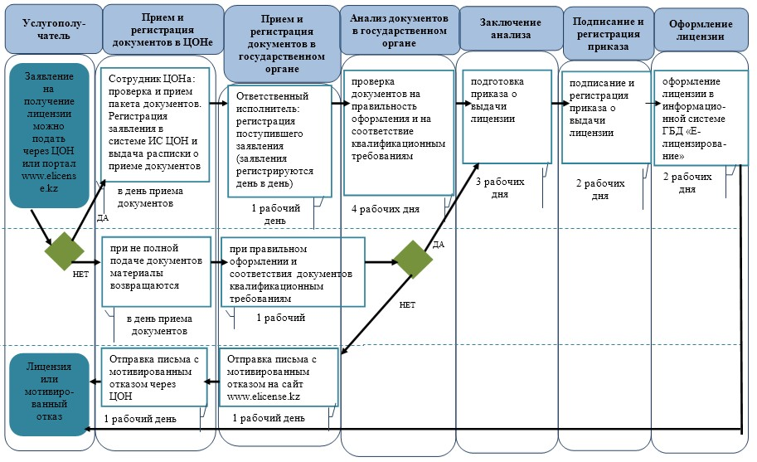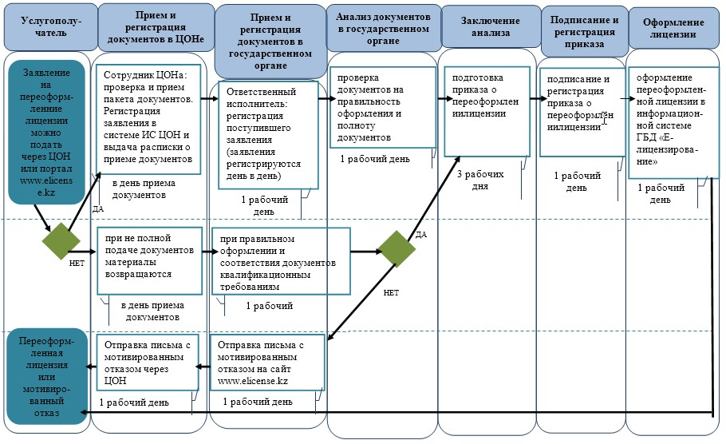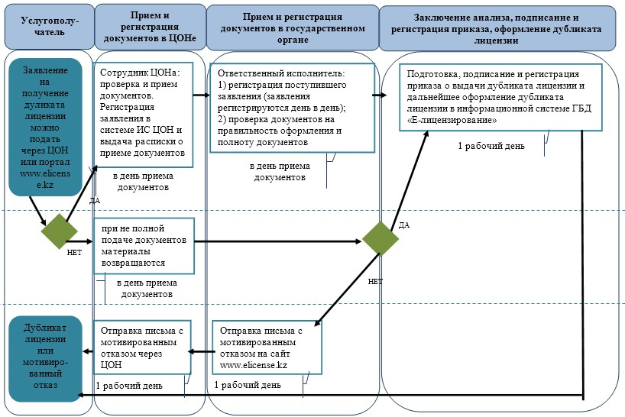
*СФЕ - структурно-функциональная единица: взаимодействие структурных подразделений (работников) услугодателя, центра обслуживания населения, веб-портала «электронного правительства»;
Приложение 4
к приказу Председателя Агентства Республики
Казахстан по делам спорта и физической культуры
от 10 июля 2014 года
№ 271
Приложение 4
к Регламенту государственной услуги «Выдача лицензии, переоформление,
выдача дубликатов лицензии для занятия деятельностью букмекерской
конторы»

Справочник
бизнес-процессов оказания государственной услуги
«Выдача лицензии, переоформление, выдача дубликатов лицензии для занятия деятельностью букмекерской конторы»
(наименование государственной услуги)
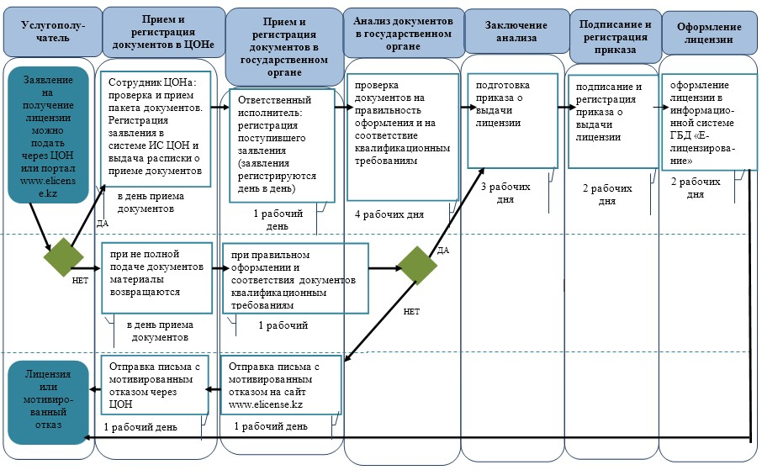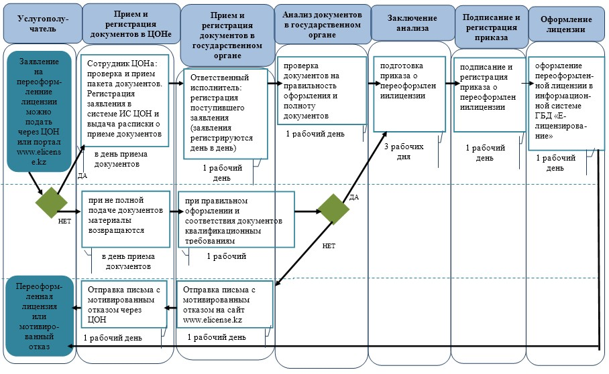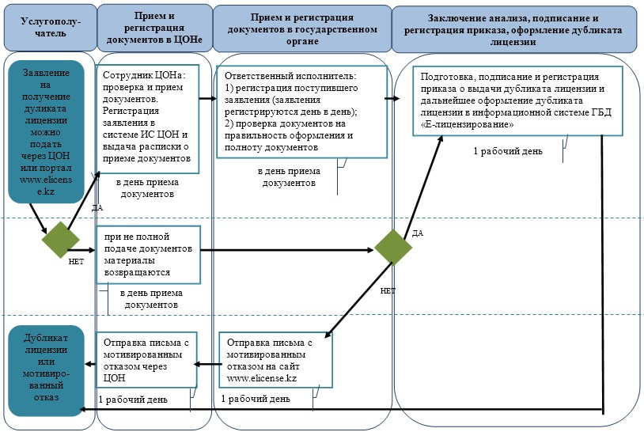
*СФЕ - структурно-функциональная единица: взаимодействие структурных подразделений (работников) услугодателя, центра обслуживания населения, веб-портала «электронного правительства»;
Приложение 5
к приказу Председателя Агентства Республики
Казахстан по делам спорта и физической культуры
от 10 июля 2014 года
№ 271
Приложение 4
к Регламенту государственной услуги «Выдача лицензии, переоформление,
выдача дубликатов лицензии для занятия деятельностью тотализатора»

Справочник
бизнес-процессов оказания государственной услуги
«Выдача лицензии, переоформление, выдача дубликатов
лицензии для занятия деятельностью тотализатора»
(наименование государственной услуги)
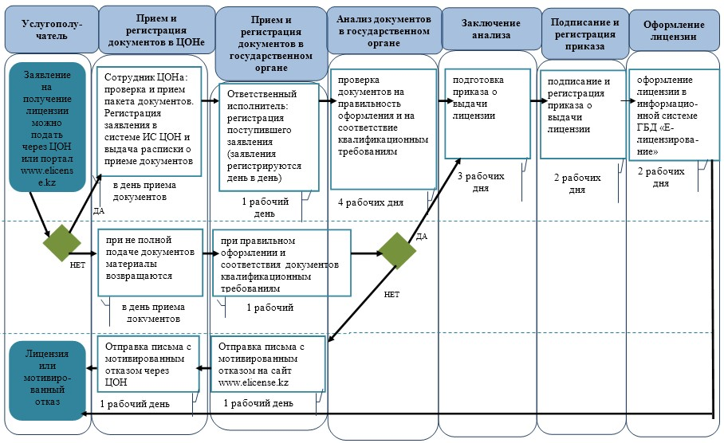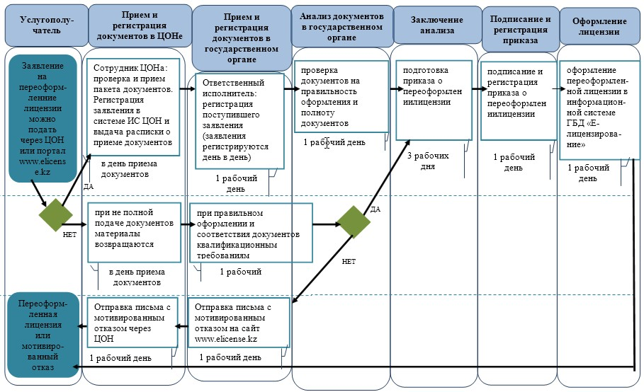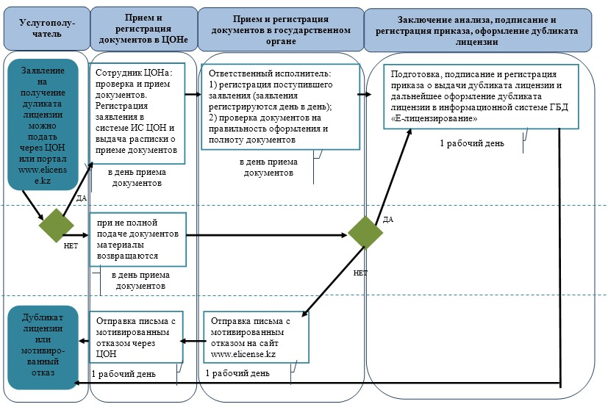
*СФЕ - структурно-функциональная единица: взаимодействие структурных подразделений (работников) услугодателя, центра обслуживания населения, веб-портала «электронного правительства»;

© 2012. РГП на ПХВ «Институт законодательства и правовой информации Республики Казахстан» Министерства юстиции Республики Казахстан

